ПРОГРАММНЫЙ КОМПЛЕКС
«Проект-СМАРТ Про»

РУКОВОДСТВО ПОЛЬЗОВАТЕЛЯ
WEB - ПРИЛОЖЕНИЕ

Основы работы в системе

Москва 2025
СОДЕРЖАНИЕ
1. Вход в систему 2
2. Основы работы в системе 3
2.1. Основное окно системы 3
2.2. Работа со справочниками 5
2.3. Работа с документами 8
2.4. Работа с отчетами 11

Вход в систему
Для входа в систему необходимо запустить браузер Microsoft Edge 12 и выше, Chrome 57.0 и выше, Firefox 45.0 и выше, Opera 43 и выше, Яндекс.Браузер 17.0 и выше. В адресной строке браузера указать адрес: http://bissbor.depfin70.ru/web_tomsk . В результате откроется окно авторизации в программном комплексе.
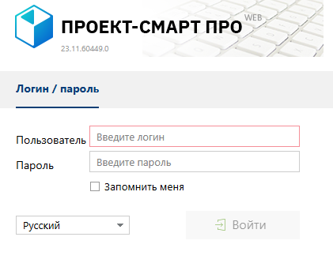
Рис. 1. Окно входа в систему
Заполнить поля «Пользователь» и «Пароль» учетными данными, выданными администратором системы.

Основы работы в системе

Основное окно системы
Главное окно системы условно можно разделить на несколько частей. При помощи настроек некоторые элементы интерфейса можно скрыть.
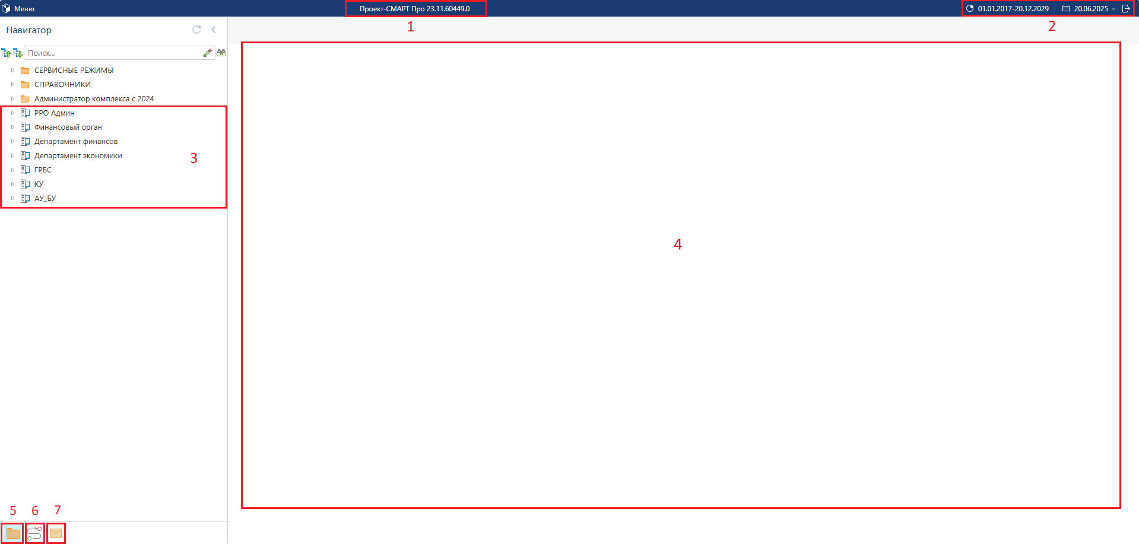
Рис. 2. Главное окно системы
Описание обозначений:
Заголовок (1) содержит наименование сервера СУБД, на котором размещена база данных системы, имя базы данных, логин пользователя, наименование и версию платформы.
Панель инструментов (2) предоставляет пользователю быстрый доступ к режимам и настройкам программного комплекса.
Автоматизированное рабочее место (АРМ) пользователя (3) – папка в навигаторе, в которую вынесены доступные для той или иной роли сущности системы (справочники, документы, отчеты). Одному пользователю можно назначить несколько ролей, соответственно такому пользователю будут доступны несколько АРМов.
Рабочая область (4) – область, в которой открываются окна справочников, документов и отчетов системы.
Навигатор (5) – кнопка для перехода из режима отображения задач в режим отображения АРМов.
Текущие задачи (6) – кнопка для перехода из режима отображения АРМов в режим отображения задач.
Почта (7) - доступ к почте.
При нажатии на кнопку панель Навигатора и режимов будет скрыта.
На панели инструментов размещены несколько параметров настройки.

Рис. 3. Расчетная дата
Расчетная дата на панели инструментов влияет на то, какие элементы отображаются в списках версионных справочников. Версионный справочник – справочник с сохранением истории изменений на заданную дату. Версионный справочник имеет следующие особенности:
- в таком справочнике есть реквизиты, которые могут быть изменены с указанием даты изменений;
- в таком справочнике есть возможность указать дату конца действия элемента.
В справочнике по умолчанию отображаются те элементы, которые актуальны на Расчетную дату.
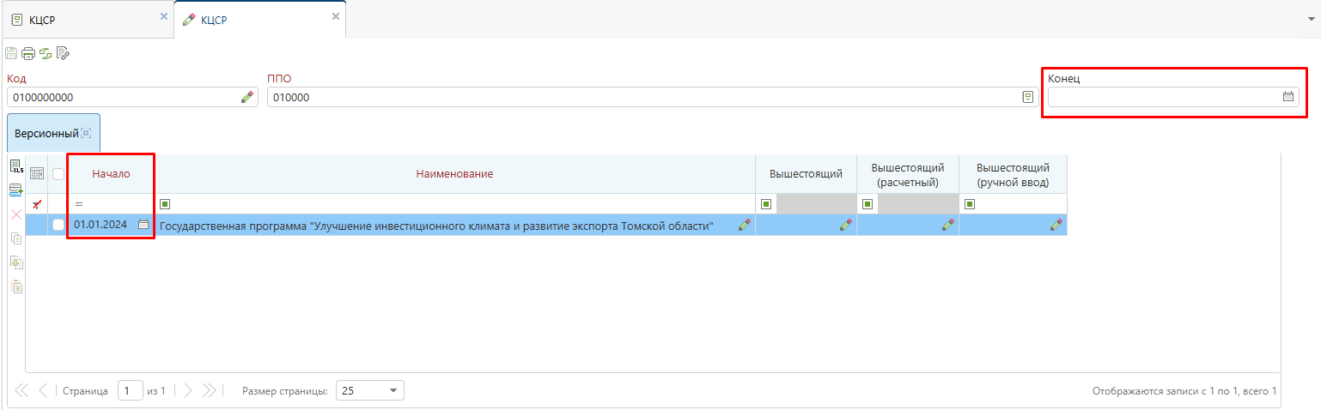
Рис. 4. Пример версионного справочника
Период обработки документов на панели инструментов влияет на то, какие документы отображаются в списке.
Для изменения даты периода или расчетной даты, нужно кликнуть левой кнопкой мыши по дате на панели инструментов и ввести нужное значение в открывшемся окне периодов. Сохранить введенные параметры нажатием на кнопку «Сохранить» в окне периодов.
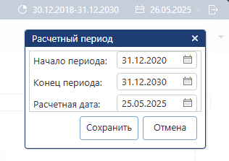
Рис. 5. Изменение периода и расчетной даты
Права пользователей (набор доступных сущностей и действий в системе) настраиваются администратором комплекса по согласованию в ответственными представителями заказчика.
Изменение данных о пользователе или изменение пароля осуществляется только через клиентское приложение.

Работа со справочниками
Справочники – наборы однотипных элементов, классификаторы. В навигаторе системы справочники распределены по папкам с названием «Справочники».
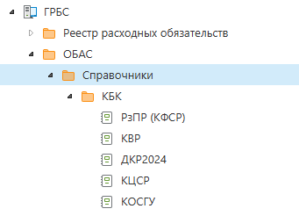
Рис. 6. Папка со справочниками в навигаторе
Все справочники в системе помечены символом .
Открыть содержимое справочника можно нажатием на название справочника в навигаторе. Окно списка элементов справочника условно делится на следующие части:
Заголовок (1) – название справочника отображается в наименовании вкладки.
Панель инструментов (2) позволяет выполнить следующие действия:
- Создать - добавить новый элемент в справочник.
- Редактировать - редактировать выделенный элемент.
- Клонировать - создать новый элемент справочника, скопировав выделенный элемент.
- Удалить - удалить выделенный элемент. Удаление будет успешно выполнено только в том случае, если удаляемый элемент не используется в других справочниках или в документах системы.
- Журнал событий - отображение действий пользователя над выбранным элементом.
- Отобразить элементы относительно расчетной даты - убрать фильтр по расчетной дате.
- Обновить - обновить список документов.
- MS Excel – выгрузка списка элементов в формат MS Excel.
Список элементов (3) – перечень элементов справочника с возможностью фильтрации по полям.
Панель состояния (4) - количество записей в справочнике с учетом фильтров.
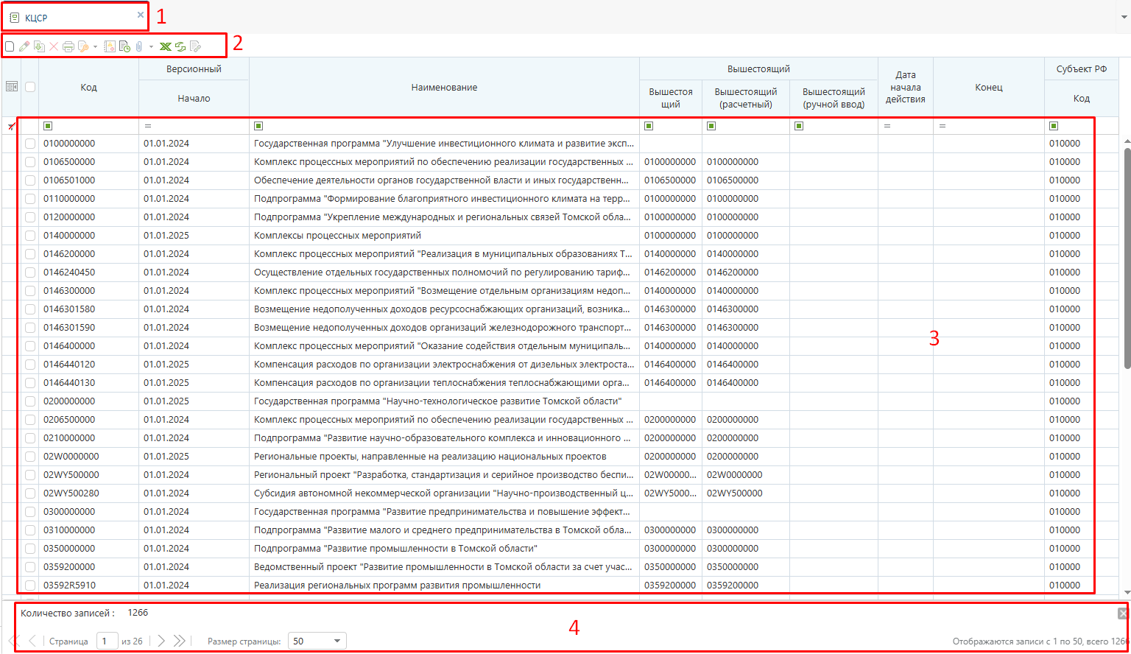
Рис. 7. Окно списка справочника
Окно элемента справочника состоит из панели инструментов, полей, табличных частей.
Панель инструментов:
- Сохранить - сохранить элемент справочник после создания или редактирования.
- Печать - выгрузить в формат Excel.
- Обновить - обновить данные в справочнике.
- Развернуть - развернуть элемент справочника на весь экран. Вернуть в обратное состояние можно нажатием на эту же кнопку.
Обозначения полей:
- таким цветом помечаются нередактируемые поля, то есть поля, в которые пользователь не сможет внести данные с клавиатуры.
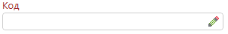 - название обязательного поля, то есть поля, без заполнения которого нельзя сохранить элемент справочника, выделяется красным шрифтом.
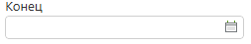 - поле, заполнять которое необязательно.
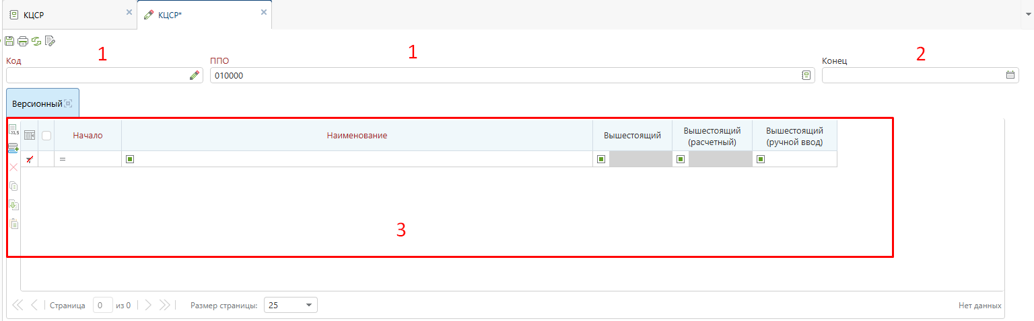
Рис. 8. Окно элемента справочника
На рисунке 8 показаны:
1 – обязательное поле;
2 – поле, заполнять которое необязательно;
3 – табличная часть (таблица).

Работа с документами
В навигаторе системы документы рассортированы по папкам с названием «Документы».
Открыть список документов можно двойным нажатием левой кнопки мыши на названии документа в навигаторе (рис. 9).
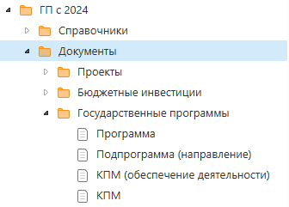
Рис. 9. Папка с документами в навигаторе
Окно списка документа состоит из следующих частей (рис. 10):
Заголовок (1) – название вкладки со списком документов совпадает с названием документа.
Панель инструментов (2) – действия для работы со список документов:
- Создать - создать новый документ.
- Редактировать - открыть документ для редактирования.
- Клонировать - создать копию выбранного документа.
- Удалить - удалить документ.
- Печать - вывести на печать список (перечень) документов.
- Статусы - установить статус, просмотреть историю изменения статусов.
- Связи документов - отображение всех взаимосвязей между документами.
- Журнал событий - отображение действий пользователя над выбранным элементом.
- Обновить - обновить список документов.
- MS Excel – выгрузка списка элементов в формат MS Excel
Список документов (3) – перечень документов с возможностью фильтрации (поиска).
Панель состояния (4) – количество документов с учетом фильтров.

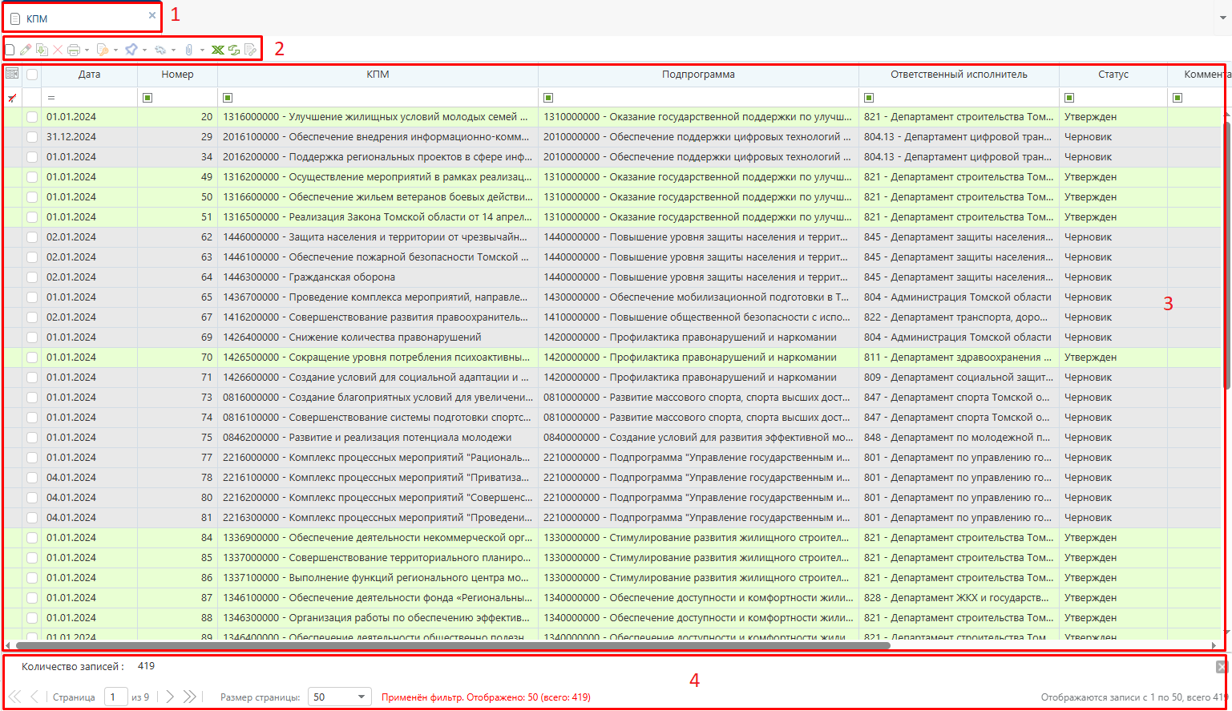
Рис. 10. Окно списка документов
Документ состоит из заголовка (1), панели инструментов (2), полей документа (3), и табличных частей или таблиц (4) (Рис. 11).
Панель инструментов (2):
- Сохранить - сохранить документ после редактирования.
- Печать - выгрузить в формат Excel все таблицы документа.
- Обновить - обновить данные в документе.
- Связи документа - отображение всех взаимосвязей между документами.
- Создать ссылку - скопировать ссылку на документ в буфер обмена.
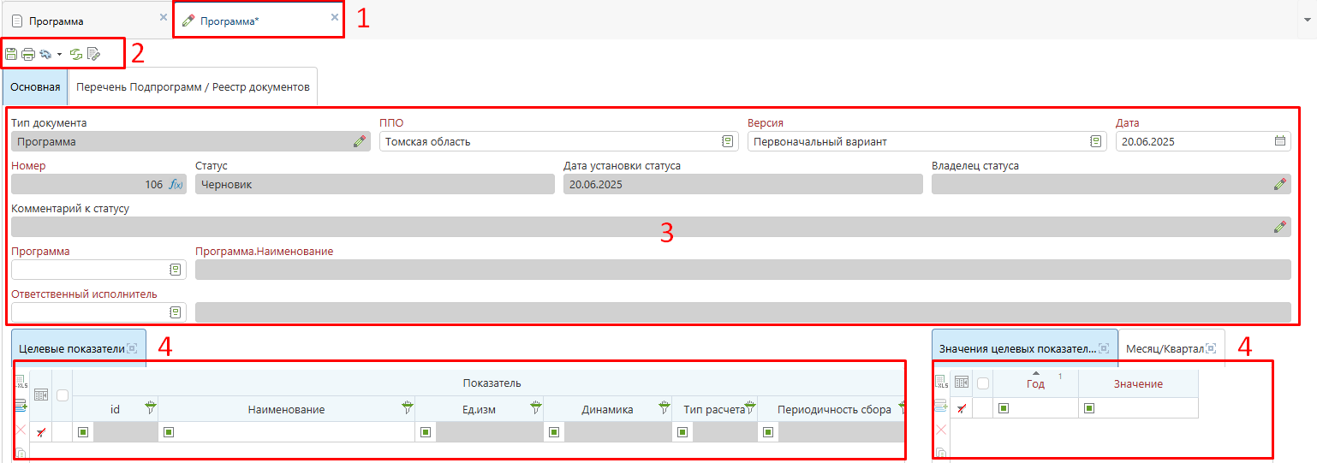
Рис. 11. Интерфейс документа
Для полей документа приняты такие же обозначения, как и для полей справочника:
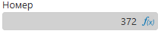 - таким цветом помечаются не редактируемые поля, то есть поля, в которые пользователь не сможет внести данные вводом с клавиатуры.
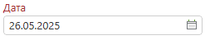 - цвет обязательного поля, то есть поля, без заполнения которого нельзя сохранить документ, выделяется красным шрифтом.
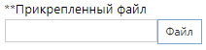 - поле, заполнять которое необязательно.
Заполнение полей необходимо осуществлять последовательно в каждой вкладке документа. Порядок заполнения полей во всех документах стандартный: слева направо, начиная с самой верхней строки. Чтобы заполнить поля документа, необходимо внести данные с клавиатуры либо выбрать значение из справочника.
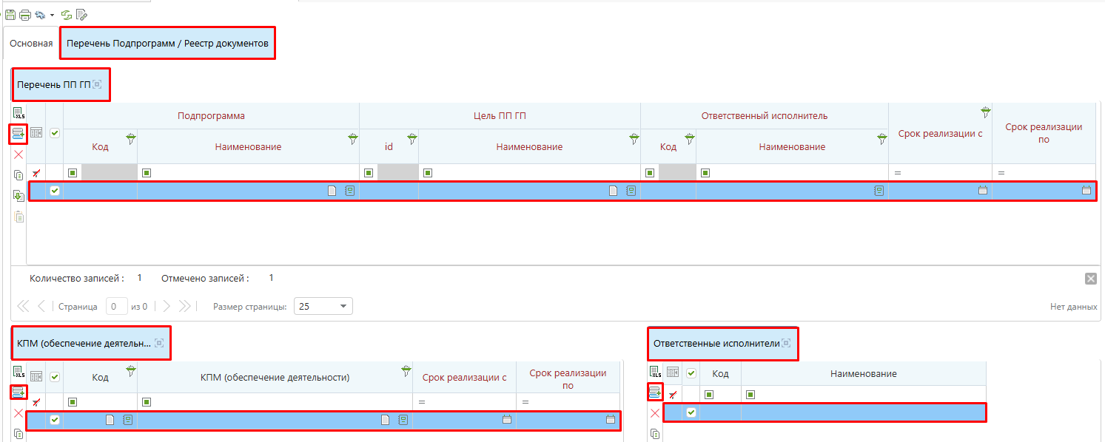
Рис. 12. Таблица документа
При работе с таблицами в системе предусмотрены следующие действия (Рис. 12):
- Развернуть - развернуть таблицу на весь экран. Для возврата в исходное состояние необходимо будет нажать на кнопку Свернуть в открывшемся окне.
- Добавить - добавить новую строку в таблицу документа.
- Экспорт в Excel - выгрузить таблицу в формат Excel.
- Удалить - удалить выбранные строки.
- Клонировать - создать копию выбранной строки.
- Копировать/ вставить - копировать и вставить выделенные строки.

Работа с отчетами
Для отчетов в навигаторе выделена отдельная папка «Отчетные формы». Все отчеты помечаются значком .
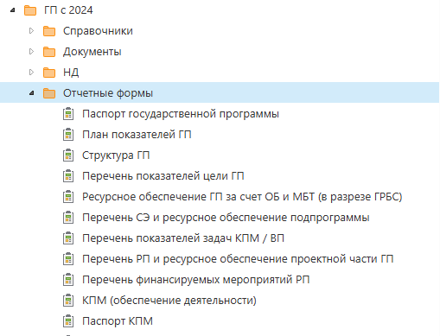
Рис. 13. Папка с документами в навигаторе

Окно отчета представлено на Рис. 14.
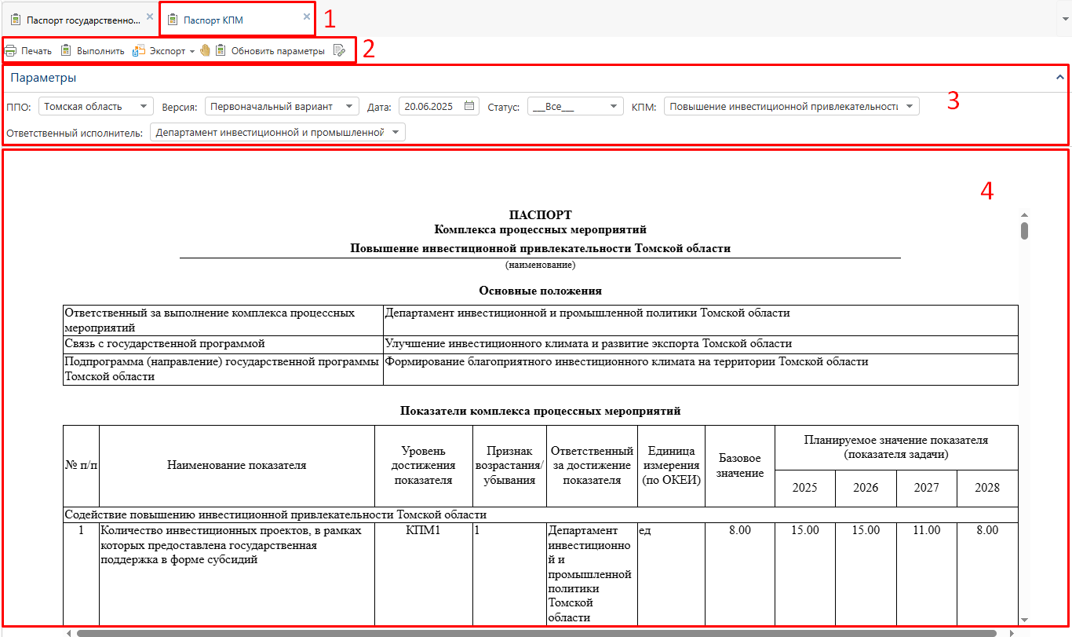
Рис. 14. Окно отчета
Заголовок (1) – название вкладки с отчетом.
Панель инструментов (2) позволяет выполнить следующие действия:
- Печать - напечатать отчет.
- Выполнить - сформировать отчет по заданным параметрам.
- Экспорт - экспорт отчета в выбранный формат (word, excel, pdf)
- Включить прокручивание курсором - позволяет быстро просматривать отчет, прокручивая его нажатием мыши (без использования скролла).
- Обновить параметры - обновить страницу с отчетом.
- Создать ссылку - скопировать ссылку на отчет в буфер обмена.
Параметры отчета (3) – данные, которые необходимо указать, чтобы сформировался отчет.
Форма отчета (4) – область формирования таблицы отчета.

